МИНИСТЕРСТВО НАУКИ И ВЫСШЕГО ОБРАЗОВАНИЯ РОССИЙСКОЙ ФЕДЕРАЦИИ
Федеральное государственное бюджетное образовательное учреждение
высшего образования
«Забайкальский государственный университет»

(ФГБОУ ВО «ЗабГУ»)
Факультет Горный
Кафедра Технических систем и робототехники

УЧЕБНЫЕ МАТЕРИАЛЫ

для студентов заочной формы обучения

по дисциплине: Механика: Прикладная механика
наименование дисциплины (модуля)

для специальности 21.05.04 Горное дело

код и наименование направления подготовки (специальности)

Общая трудоемкость дисциплины (модуля) – 4 зачетные единицы.
Форма текущего контроля в семестре – контрольная работа
Курсовая работа (курсовой проект) (КР, КП) – нет.
Форма промежуточного контроля в семестре – экзамен
Краткое содержание курса
Перечень изучаемых тем, разделов дисциплины (модуля).
- Структурный анализ механизмов. Число степеней свободы механизмов. Графоаналитический метод исследования кинематики плоских рычажных механизмов.
- Соединения: заклепочные, сварные, резьбовые, шпоночные, шлицевые, штифтовые. Классификация. Расчет.
- Передачи: Ременные, цепные, зубчатые, червячные. Классификация. Расчет и конструирование.
- Расчет и конструирование осей и валов. Расчет подшипников.
Форма текущего контроля
Контрольная работа № 1
Вариант данных из таблицы определяется суммой 2-х последних цифр. Если последняя цифра нечетная, то следует рассчитать тихоходную ступень редуктора и тихоходный вал (так как написано в задании). Если последняя цифра четная, то следует рассчитать быстроходную ступень редуктора и быстроходный вал (в задании вместо фразы «рассчитать зубчатые колеса тихоходной ступени редуктора, рассчитать тихоходный вал» записать следующую фразу «рассчитать зубчатые колеса быстроходной ступени редуктора, рассчитать быстроходный вал».

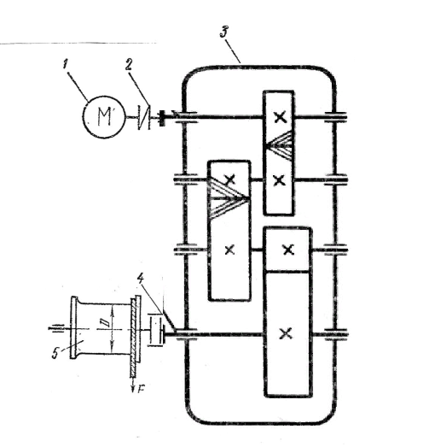

Электролебедка состоит из электродвигателя 1, двух муфт: упругой 2 и соединительной 4, трехступенчатого цилиндрического редуктора 3 и барабана 5. Подобрать электродвигатель, рассчитать зубчатые колеса тихоходной ступени редуктора, рассчитать тихоходный вал и выполнить его эскиз, подобрать для него подшипники качения. Недостающие данные принять конструктивно.
Грузоподъёмность лебедки F, скорость навивания каната на барабан v, диаметр барабана D заданы в таблице.

вариант | 1 | 2 | 3 | 4 | 5 | 6 | 7 | 8 | 9
F,кН | 40 | 20 | 20 | 25 | 25 | 25 | 30 | 30 | 30
V,м/с | 0,2 | 0,25 | 0,5 | 0,6 | 0,4 | 0,45 | 0,5 | 0,6 | 0,3
D, мм | 220 | 300 | 500 | 600 | 400 | 400 | 500 | 600 | 300

вариант | 10 | 11 | 12 | 13 | 14 | 15 | 16 | 17 | 18
F,кН | 40 | 20 | 20 | 25 | 25 | 25 | 30 | 30 | 30
V,м/с | 0,2 | 0,4 | 0,4 | 0,5 | 0,6 | 0,4 | 0,5 | 0,6 | 0,4
D, мм | 220 | 400 | 450 | 500 | 600 | 400 | 500 | 600 | 400

Форма промежуточного контроля
Вопросы к экзамену
- Критерии работоспособности деталей.
- Машиностроительные материалы.
- Классификация заклепок и заклепочных соединений. Расчет.
- Виды сварных соединений и сварочных швов. Расчет.
- Классификация резьбы и резьбовых соединений.
- Штифтовые соединения. Шпоночные соединения. Шлицевые соединения.
- Классификация механических передач, виды зубчатых передач.
- Геометрические параметры цилиндрических зубчатых колес.
- Расчет на прочность цилиндрических зубчатых колес.
- Геометрические параметры конических зубчатых колес.
- Червячные передачи.
- Геометрические параметры червяков и червячных колес.
- Ременные передачи, виды ремней.
- Расчет ремней и ременных передач.
- Цепные передачи.
- Оси и валы. Расчет и конструирование.
- Классификация подшипников качения.
- Расчет подшипников качения.
- Муфты.

Оформление письменной работы согласно МИ -01-03-2023
Общие требования к построению и оформлению учебной текстовой документации
Учебно-методическое и информационное обеспечение дисциплины

Основная литература

- Артоболевский И.И. Теория механизмов и машин. Учебник. М., 2016 г. – 640 с.
- Степин П.А. Сопротивление материалов. Учебник. Спб,2012 г. – 370 с.
- Гузенков П.Г. Детали машин. Учебник. М.,2012 г. – 288 с.
- Куклин Н. Г., Куклина Г.С., Житков В. К. Детали машин, М.: Высшая школа, 2008 г. – 408 с.

б) Дополнительная литература

- Дунаев А.А., Леликов Б.Б. Конструирование узлов и деталей машин. - М.: Машиностроение. 2008 г.– 496с.
- Чернавский С.А. Проектирование механических передач. М.: Машиностроение. 2011 г. – 592с.
- Власов А.Н., Садовников И.В., Хоботов А.И. Проектирование приводов. Учебное пособие. ЧитГУ, 2008г.

Ведущий преподаватель Л.А.Лапшакова

Заведующий кафедрой Л.А.Лапшакова

